3-CB1024-1-SOP-TI002-01 Test Instruction – Protein Content (SoloVPE) for CB1024-1
CB1024-1蛋白含量（SoloVPE）检验标准操作规程

批准页Approval Page:
 | 姓名  Name | 职位  Position | 签名  Signature | 日期  Date
起草人  Drafted by | 李兆桓  Li Zhaohuan | QC理化工程师  QC Physical and Chemical Engineer
审核人  Reviewed by | 杨铃  Yang Ling | QC理化主管  QC Physical and Chemical Supervisor
 | 陈华亚  Chen Huaya | QC负责人  QC Head
 | 赖庆秋  Lai Qingqiu | 质量保证专员  QA Specialist
批准人  Approved by | 卢志坚  Lu Zhijian | 质量负责人  Quality Head

颁发和分发部门 Distribution & Receiving Dept.
颁发部门Distributed by：QA
分发部门Distributed to：
质量保证部  QA | ☒ | 质量控制部  QC | ☒ | 验证部  VA | ☐ | 注册法规部  RA | ☐
仓储管理部  WM | ☐ | 采购部  PC | ☐ | 工程设备部  EM | ☐ | 环境、健康与安全部  EHS | ☐
上游生产部  USP | ☐ | 下游生产部  DSP | ☐ | 灌装和成品部  FF | ☐ | 生产支持部  SU | ☐
生产调度部  MS | ☐ | 生产科学技术部  MSAT | ☐ | 人力资源部  HR | ☐ | 信息技术部  IT | ☐

目录
Table of Content

1 目的Purpose 3
2 范围Scope 3
3 定义与缩写Definitions and Abbreviations 3
4 程序Procedures 3
4.1 实验原理Experimental Principle 3
4.2 实验材料Experiments Material 3
4.3 样品处理Sample Preparation 4
4.4 操作步骤Operations 4
4.5 结果与计算Results and Calculations 5
4.6 可接受标准Acceptable Standard 6
4.7 注意事项Note 6
5 职责Responsibilities 6
5.1 质量控制部QC Dept. 7
5.2 质量保证部QA Dept. 7
6 相关文件Relevant Documents 7
6.1 参考文件Reference Documents 7
6.2 关联文件Related Documents 7
7 附件Annexes 7
8 培训需求Training Requirements 7
9 环境、健康及安全要求EHS Requirements 7
10 审阅频率Review Frequency 7
11 文档历史Document History 8

- 目的Purpose
建立CB1024-1项目蛋白含量（SoloVPE）标准操作规程，规范检验过程。

- 范围Scope
适用于佛山汉腾CB1024-1项目中间产品、原液、成品及稳定性样品的蛋白含量检测。其他样品可参考执行。

- 定义与缩写Definitions and Abbreviations
缩写 | 英文全称 | 中文全称
FB | Formulation Buffer | 空白缓冲液
RSD | Relative Standard Deviation | 相对标准偏差

- 程序Procedures
  - 实验原理Experimental Principle
SoloVPE是应用斜率光谱法（Slope Spectroscopy）开发的可变光程的紫外分光光度计。斜率光谱法的原理基于经典的朗伯-比尔定律（Lambert-Beer Law），通过建立吸光度-光程的线性方程式而测得斜率k=ΔA/ΔL，并由朗伯-比尔定律公式A=εLc（ε为消光系数）换算得到待测样品的浓度c。

  - 实验材料Experiments Material
    - 实验设备
设备名称 | 厂家/型号
可变光程紫外-可见分光光度计 | C Technologies Inc. / SoloVPE/IN-VPE-SOLO5或等同仪器

    - 实验试剂/试液/耗材
试剂名称 | 厂家/货号 | 级别/纯度
一次性比色皿 | 百博思/GC-1-P50或等效耗材 | N/A
光纤棒 | 百博思/GF-05-P50或等效耗材 | N/A

    - 供试品
CB1024-1项目中间产品、原液、成品及稳定性样品。

    - FB溶液
取CB1024-1项目各阶段样品对应的空白Buffer作为FB溶液。

  - 样品处理Sample Preparation
    - 供试品溶液的制备
取CB1024-1供试品适量至离心管中，混匀，作为供试品溶液。（如样品量较少应使用混匀仪进行涡旋混匀或至少颠倒混匀十次保证样品充分混匀）

    - 空白溶液的制备
取CB1024-1项目各阶段样品对应的FB溶液适量至离心管中，混匀，作为空白溶液。

  - 操作步骤Operations
    - 仪器启动及自检
开启Agilent Cary60电源、计算机电源，等待仪器自检完毕（指示灯变绿）。

    - 仪器性能检查
按照3-SOP-QC-EQ083《SoloVPE可变光程紫外-可见分光光度计使用清洁维护保养标准操作规程》进行仪器检查：Coupler Check即耦合器检查，每月第一次使用进行检查；Quick Check即快速检查，每天第一次使用进行检查。检查通过后按照下表进行方法编辑和参数设定：
参数名称 | 参数设定值
Slope Mode | Quick-M
Sample Vessel | PV-OC0009-1（塑料比色皿）
Quick Slope Results | Concentration
Wavelength (nm) | 280.00
Ext.Coef | User
EC Value | 1.563mL/(mg•cm)
Background Correct | On
Scatter Correct | Off
Rep Mode | Repeat
Rep Count | 3

    - 空白校正
- 通过Open Method File选择供试品测定方法。

- 取200μL空白溶液至一次性比色皿中，并将其放入比色皿架内，往光纤棒耦合器插入光纤棒，向上拨动光纤棒耦合器至顶后松开，点击Baseline进行空白校正。

    - 供试品测定
- 输入供试品对应的样品编号。

- 取200μL供试品溶液至一次性比色皿中，并将其放入比色皿架内，往光纤棒耦合器插入光纤棒，向上拨动光纤棒耦合器至顶后松开，点击Start Collect进行测定。另取同一份供试品溶液平行测定。取两次检测结果的平均值为该供试品溶液的最终检测结果。

- 如测定多个样品，重复上述步骤进行检测。

    - 保存报告
点击Flie→Print，选择虚拟打印机Print to PDF，Paper Size选择Tabloid，打印PDF报告。

    - 测量结束
测量结束后，取出光纤棒和样品（包括比色皿和比色皿支架），丢弃一次性比色皿，清洗光纤棒，关闭软件、关闭SoloVPE电源，注销电脑账号，填写仪器使用记录。

    - 系统适用性评估
样品名称 | 可接受标准
供试品溶液 | - 每次测定供试品，吸光值应与光程成线性，且线性相关系数R²应≥0.999；  - 每个供试品溶液Repeat 3次蛋白含量的RSD应≤3.0%；  - 每个供试品溶液Repeat 3次的7个读数点均在线性预期上（即In Reg均为“Y”）；  - 两个平行样间的蛋白质含量RSD应符合规定。（如供试品溶液蛋白质含量≥1mg/mL，RSD应≤3.0%；如0.1mg/mL<供试品溶液蛋白质含量<1mg/mL，RSD应≤5.0%；如供试品溶液蛋白质含量≤0.1mg/mL，RSD应≤10.0%）

  - 结果与计算Results and Calculations
    - 浓度计算
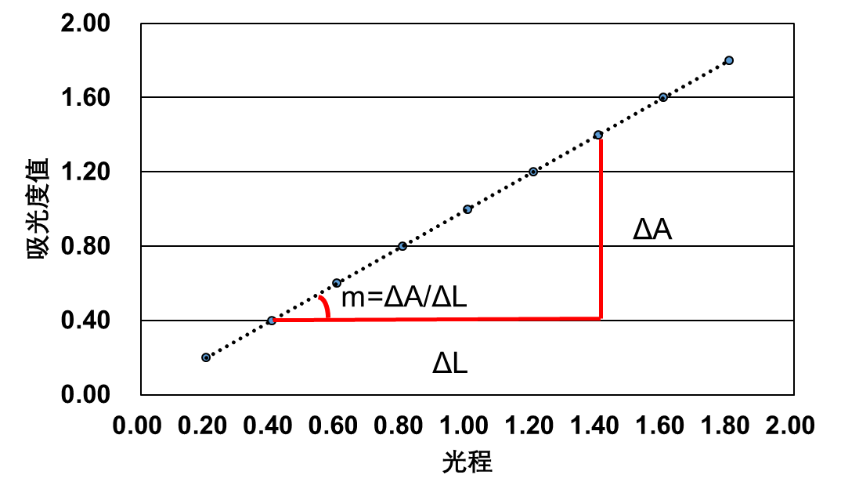
朗伯-比尔定律（Beer-Lambert law）：A=ε×Conc.×L
Slope=ΔA/ΔL
Conc.=Slope/ε×10
其中：
A：吸光度值
L：光程，mm
Conc.：供试品浓度，mg/mL
ε：消光系数，CB1024-1蛋白的理论消光系数为1.563mL/(mg•cm)
Slope：吸光值与光程的线性回归斜率（即ΔA/ΔL）

    - 记录填写
将检测步骤和检测结果按规程要求填写在3-CB1024-1-SOP-TI002-R01《CB1024-1蛋白含量（SoloVPE）检验记录》中。

    - 结果判定
      - 若系统适用性结果符合要求，则认为实验有效，样品测试结果有效。

      - 若系统适用性结果不符合要求，则按照3-SMP-QC013《无效实验管理规程》进行处理。

  - 可接受标准Acceptable Standard
参照相应质量标准执行。

  - 注意事项Note
检测中所使用的光纤棒和一次性比色皿均为一次性耗材。

- 职责Responsibilities
  - 质量控制部QC Dept.
负责严格按此规程执行。

  - 质量保证部QA Dept.
负责监督本规程的执行。

- 相关文件Relevant Documents
  - 参考文件Reference Documents
编号Code | 名称Name
不适用N/A | 2025年版《中国药典》
不适用N/A | 1024-1项目信息表-理论消光系数

  - 关联文件Related Documents
编号Code | 名称Name
3-SOP-QC-EQ083 | SoloVPE可变光程紫外-可见分光光度计使用清洁维护保养标准操作规程
3-SMP-QC013 | 无效实验管理规程

- 附件Annexes
编号Code | 名称Name
3-CB1024-1-SOP-TI002-R01 | CB1024-1蛋白质含量（SoloVPE）检验记录

- 培训需求Training Requirements
部门  Dept. | 人员  Position | 培训需求Training Requirements
 |  | 操作  Operates | 掌握Understand | 了解  Knowledge
质量控制部 | 理化组成员 | ☐ | ☒ | ☐
质量保证部 | 现场QA | ☐ | ☐ | ☒

- 环境、健康及安全要求EHS Requirements
不适用N/A

- 审阅频率Review Frequency
本SOP至少要每三年审阅一次。

- 文档历史Document History
版本  Ver | 生效日期  Effective date | 变更历史  Change history
01 |  | 第一版  First edition

